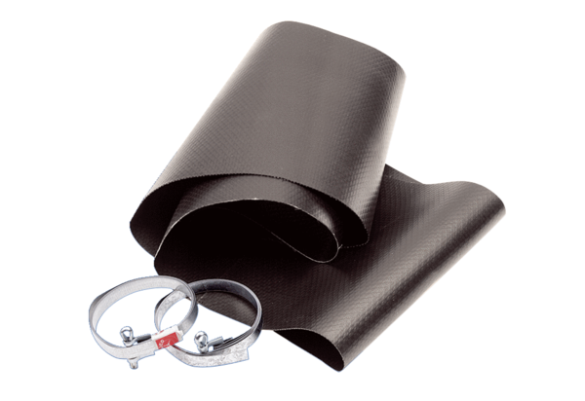Rezgéscsillapító mandzsetta EL 35Csomagolási egység: 1 darabVálaszték: C
Termékszám: 0092.0090Gyártó: MAICO

